Prosedur Operasional RPJMD Isu Strategis

Fungsi
Isu Strategis adalah kondisi atau hal yang harus diperhatikan atau dikedepankan dalam perencanaan pembangunan daerah karena dampaknya yang signifikan bagi daerah dengan karakteristik bersifat penting, mendasar, mendesak, berjangka panjang, dan menentukan tujuan penyelenggaraan pemerintahan daerah di masa yang akan datang. Analisis isu-isu strategis merupakan salah satu bagian terpenting dokumen RPJMD karena menjadi dasar utama visi dan misi pembangunan jangka menengah.

Pelaku Operasional
No | Pelaku | Fungsi
1 | Bappeda | Menyiapkan analisis isu-isu strategis daerah yang berasal dari permasalahan pembangunan maupun yang berasal dari dunia internasional, kebijakan nasional maupun regional.

Prasyarat Kondisional
Beberapa prasyarat kondisional dalam RPJMD Isu Strategis adalah sebagai berikut:
- Isu-isu strategis daerah tertentu yang ada pada dokumen RPJMD yang sudah ditetapkan berdasarkan Peraturan Daerah yang sudah terbit.

Proses Operasional
Berikut adalah prosedur operasional penggunaan aplikasi dalam proses pengisian ​​​​RPJMD Isu Strategis:
- Masuk ke Aplikasi sebagai Admin Bappeda;
- Pilih Modul RPJMD > Menu Isu Strategis, maka akan tampil list RPJMD Isu Strategis Pemerintah Daerah. Tampilan aplikasi sebagai berikut:​​​​​​​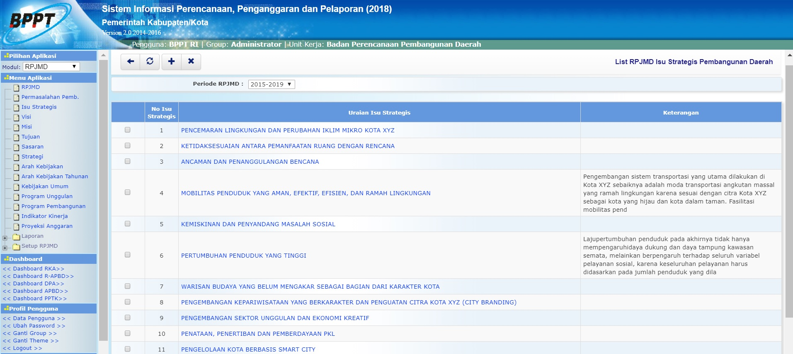
- Untuk menambahkan data RPJMD Isu Strategis, klik tombol pada toolbar di atas, maka akan ditampilkan form isian untuk tambah RPJMD Isu Strategis Pembangunan Daerah sebagai berikut:​​​​​​​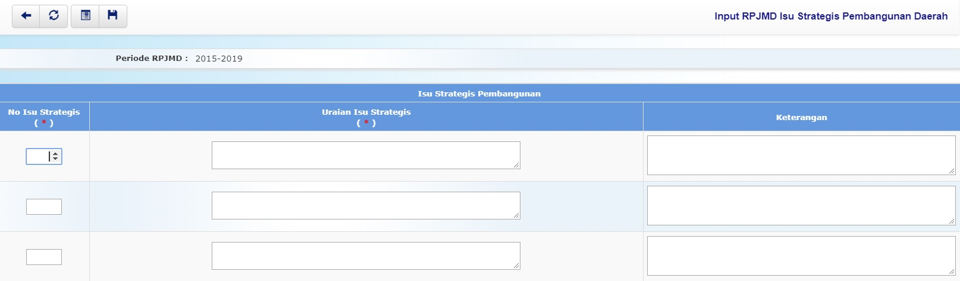
- Pilihan Periode RPJMD dipilih dengan periode RPJMD 5 tahun berkenaan;
- Kolom No Isu Strategis diisi dengan nomor urut isu strategis pembangunan;
- Kolom Uraian Isu Strategis diisi dengan uraian isu strategis pembangunan jangka menengah daerah;
- Kolom Keterangan diisi dengan keterangan umum tentang isu strategis pembangunan;
- Pastikan semua isian data benar, kemudian tekan tombol penyimpanan data di toolbar atas untuk menyimpan data-data yang telah diisikan.

